Configurări tipuri de indemnizații asigurări sociale de sănătate 2022

1. Accident de muncă (L346/2002) are două variante: obișnuit și urgență. Prezentăm doar configurarea pentru urgență, diferența față de tipul obișnuit constând în procentul utilizat pentru calcul (80%).
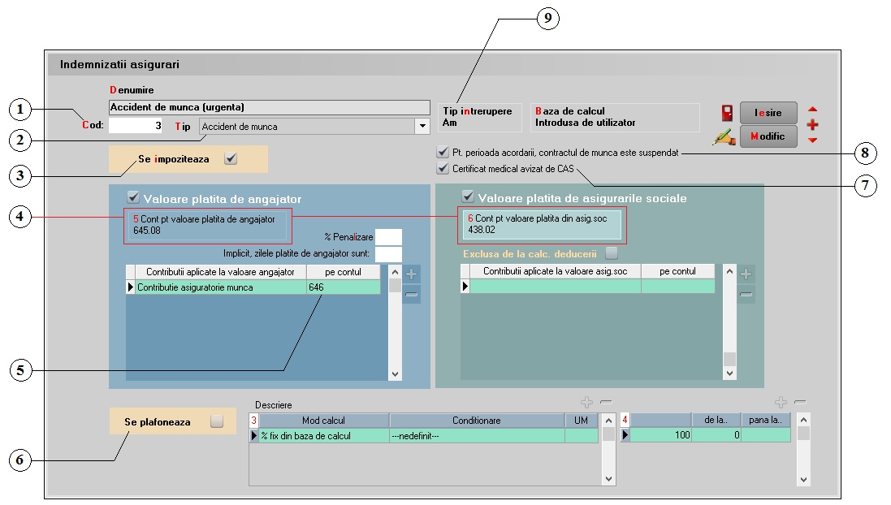

1. | Codul indemnizației – se preia de pe spatele formularului de concediu de boală.
2. | Clasificare utilizată în generarea declarațiilor de CAS și CB.
3. | Configurarea se face pe baza codului fiscal.
4. | Conturi de debit indemnizație.
5. | Conturi debit contribuții (baza suplimentară)
6. | Configurarea se face pe baza codului fiscal.
7. | Configurarea se face în funcție de avizul de pe certificate
8. | Configurarea se face pe baza codului muncii.
9. | Simbol întrerupere utilizat în pontaje.

2. Accident în timpul deplasării la/ de la locul de muncă.

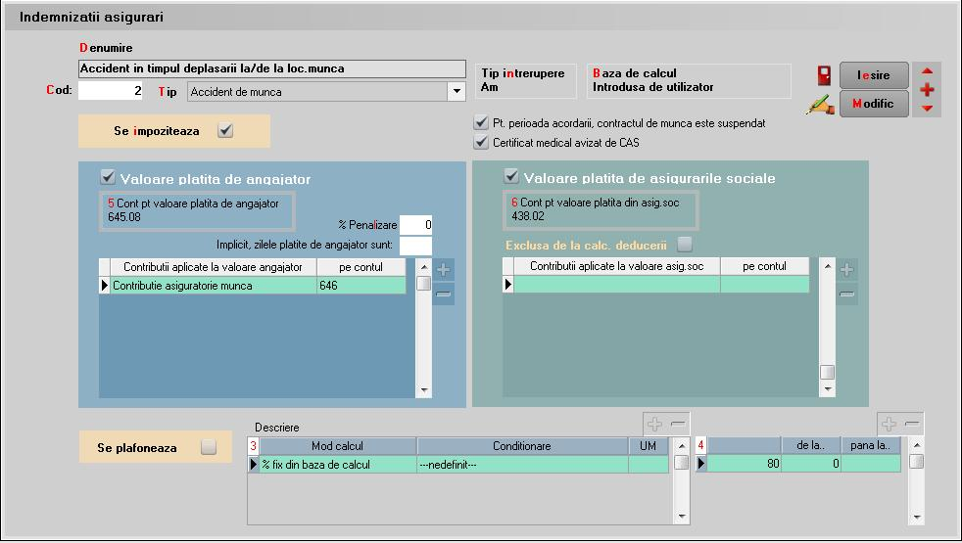

3. Accident în timpul deplasării la/ de la locul de muncă – când certificatul nu este avizat de CAS.

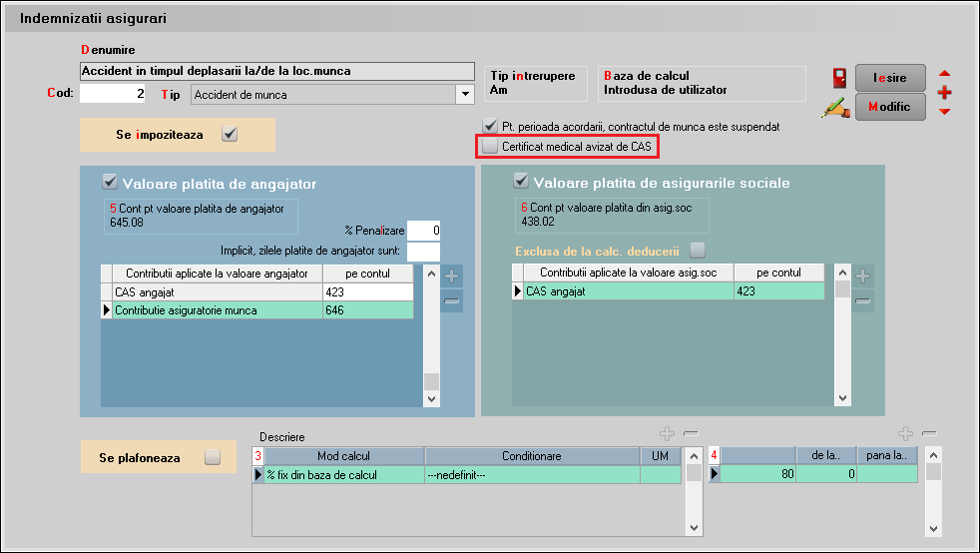

*Cu excepția valorii procentului, configurarea este valabilă pentru orice indemnizație de boală cf L346/2002 ce nu are avizul CAS

4. Ajutor deces (L19/2000)

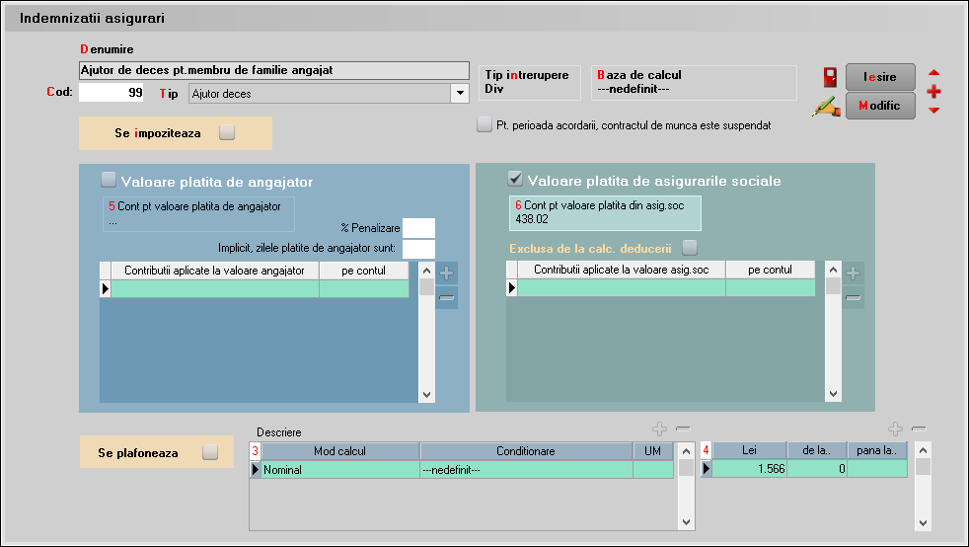

5. Boală infecto-contagioasă grupa A (OUG158/2005)

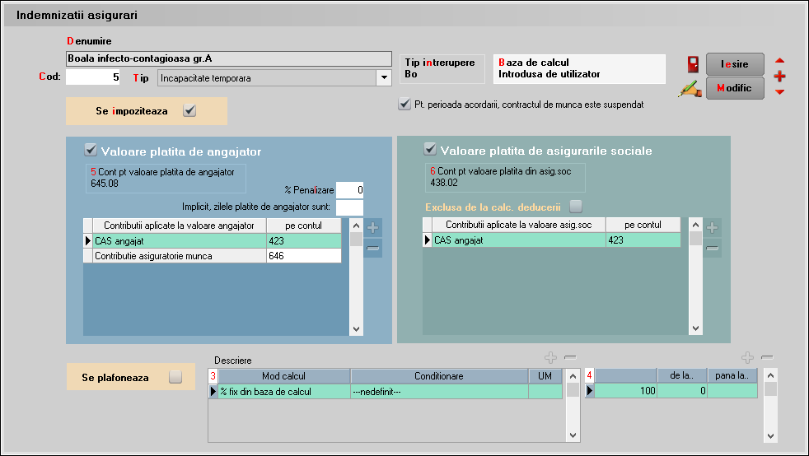

6. Boală infectocontagioasă pentru care se instituie măsura izolării

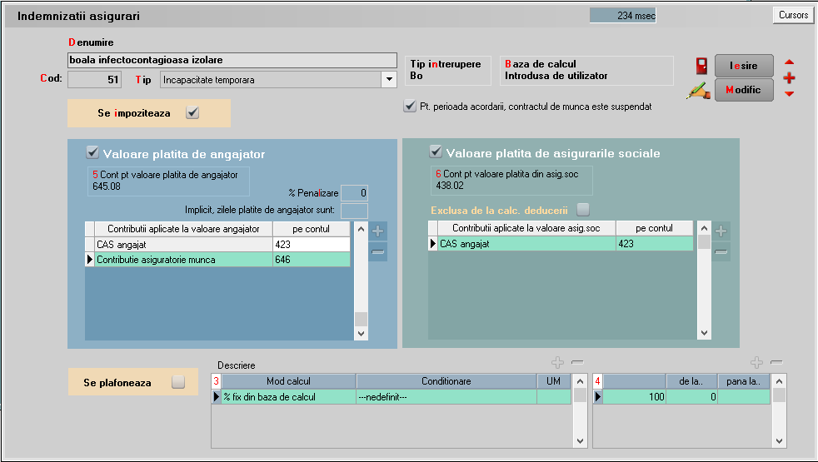

7. Boală obișnuită (OUG 158/2005)

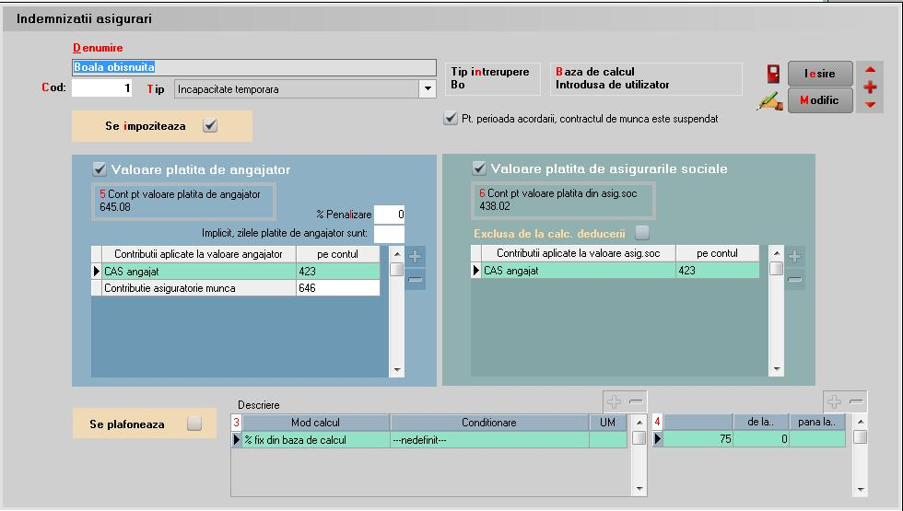

8. Boală profesională (L346/2002) are două variante: obisnuită și urgentă; prezentăm doar configurarea pentru cea urgentă, diferența constă în procentul utilizat pentru calcul (80%).

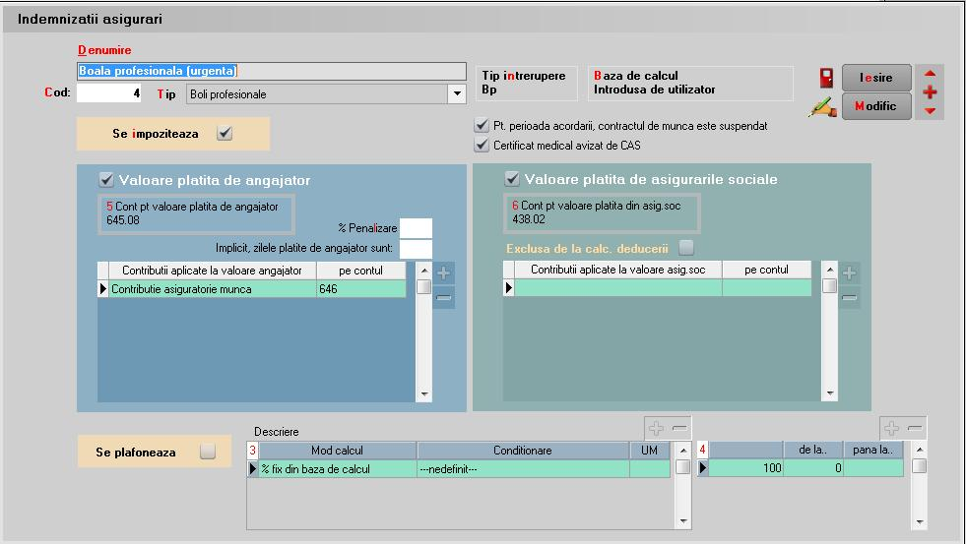

9. Carantina (OUG158/2005)

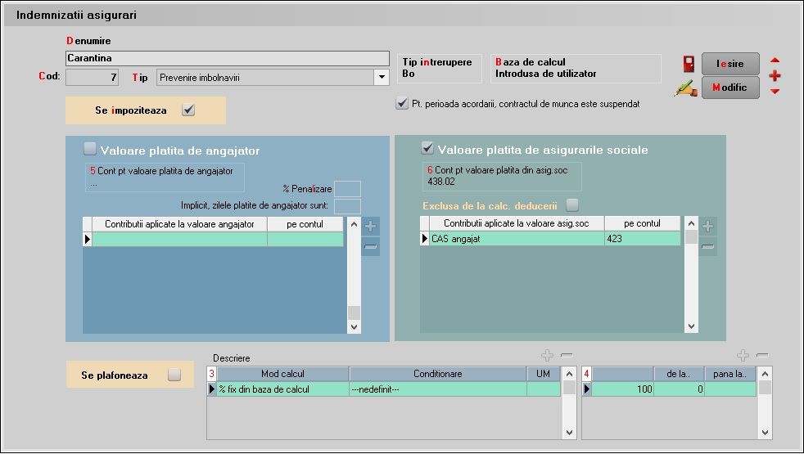

10. Îngrijire copil bolnav în vârsta de până la 7 ani sau cu handicap până la 18 ani (OUG158/2005)

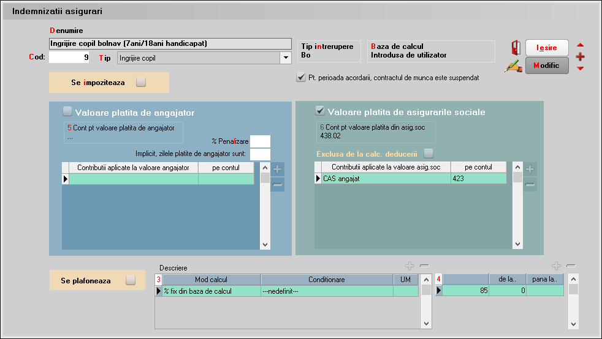

11. Îngrijire copil cu afecțiuni grave, în vârstă de până la 16 ani

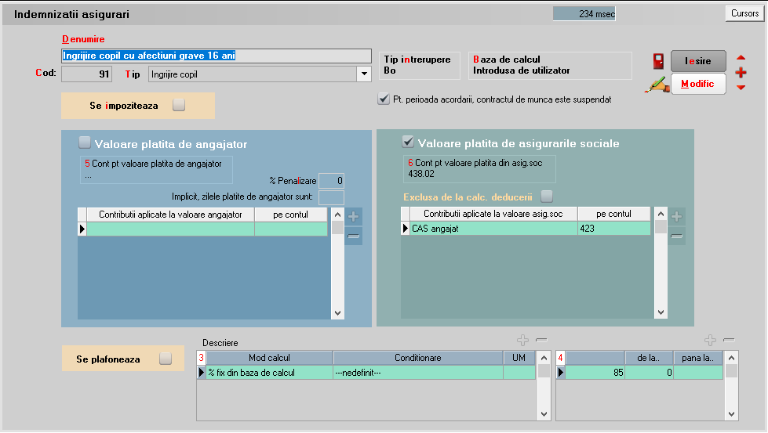

12. Întrerupere tehnologică

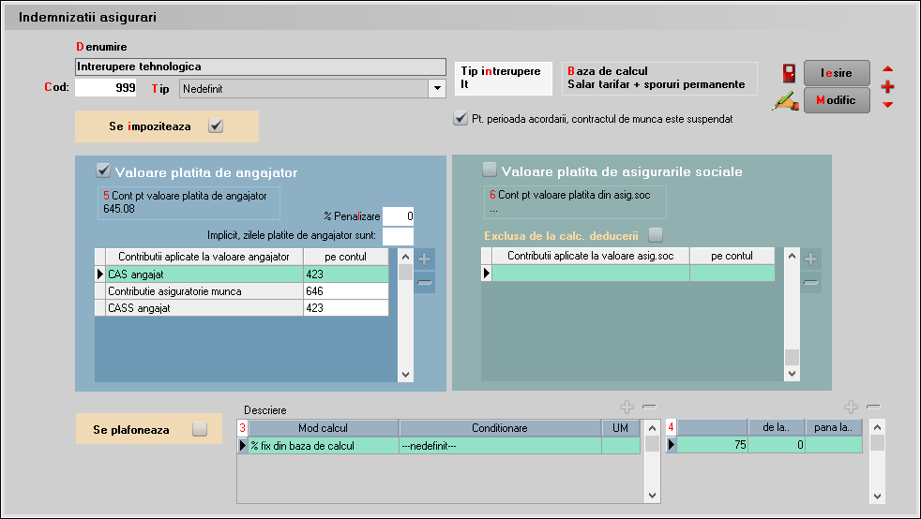

13. Șomaj tehnic stare de urgență (OUG30/2020)

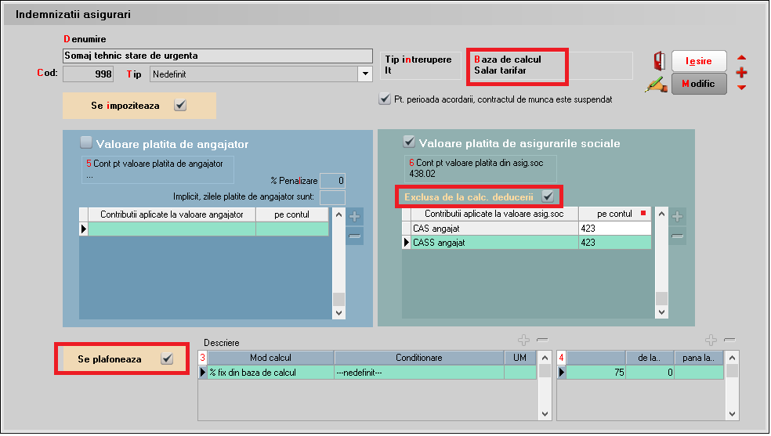

14. Neoplazii, SIDA (OUG158/2005)

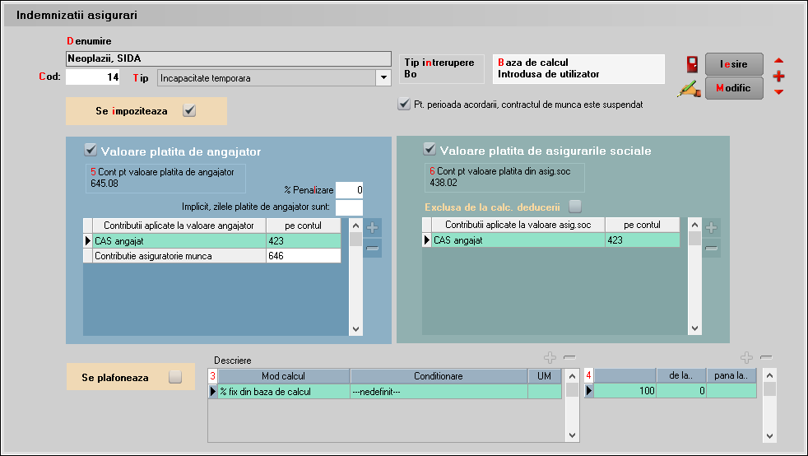

15. Reducere cu ¼ a duratei normale de lucru corespunzătoare OUG158/2005

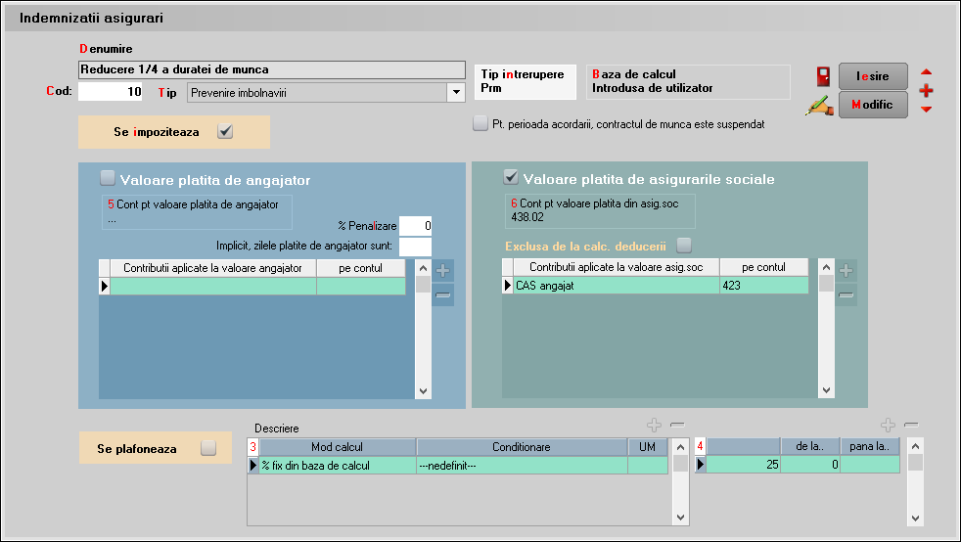

16. Reducere ¼ a duratei de muncă (accident/boli profesionale)

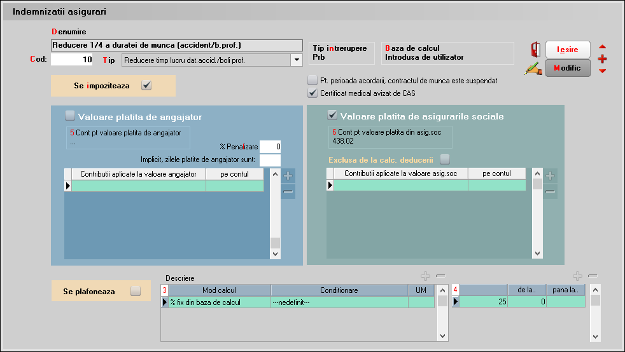

17. Risc maternal (OUG158/2005)

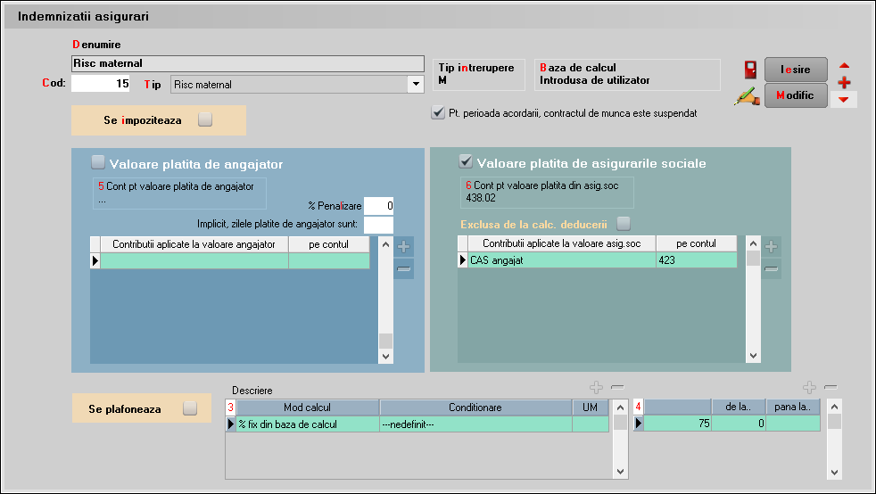

18. Sarcină și lehuzie (OUG158/2005)

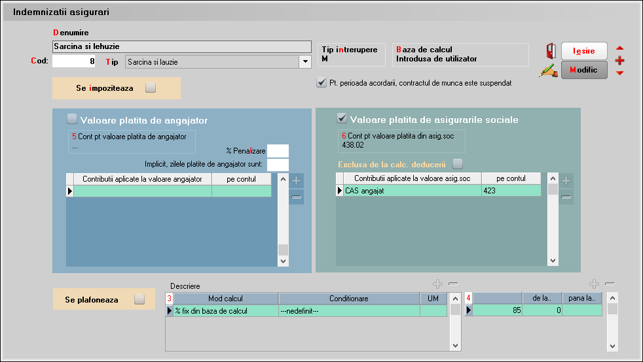

19. Trecere temporară în altă muncă

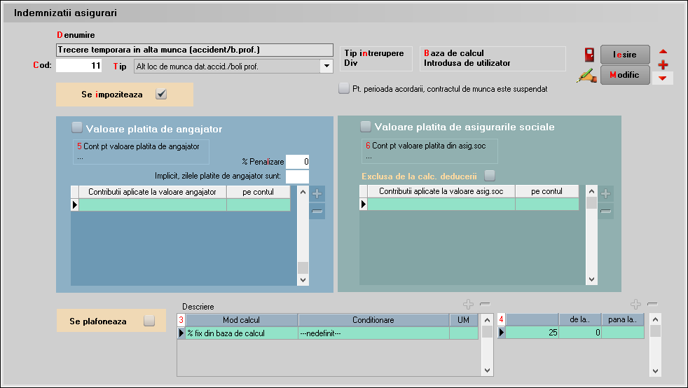

20. Tuberculoză (OUG158/2005)

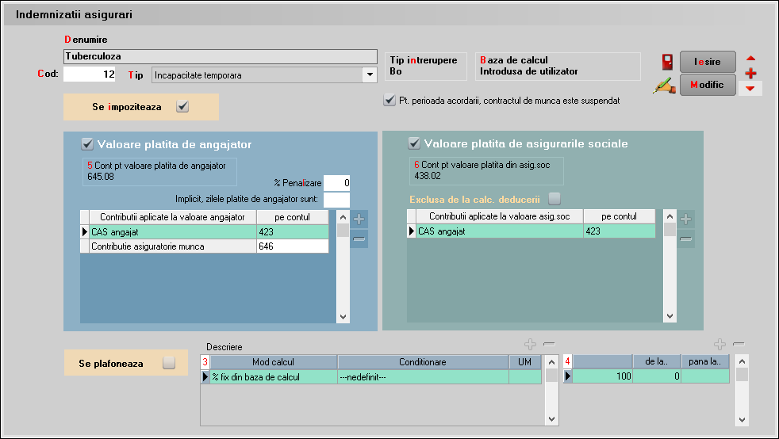

21. Urgență medico-chirurgicală (OUG158/2005)

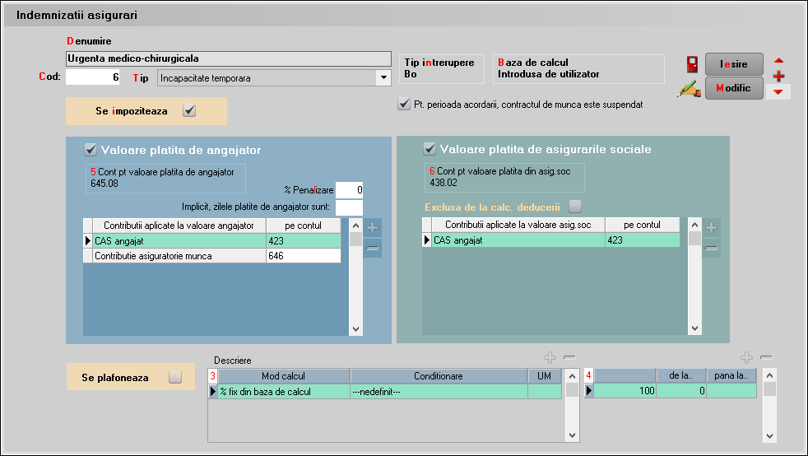

22. Boala cardiovasculară

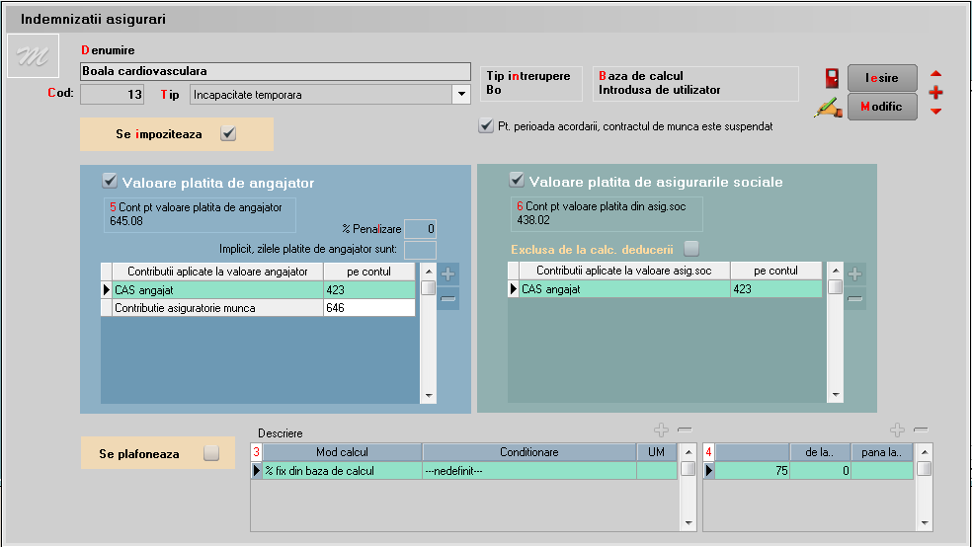

23. Unele tipuri de arsuri (OUG14/2021)

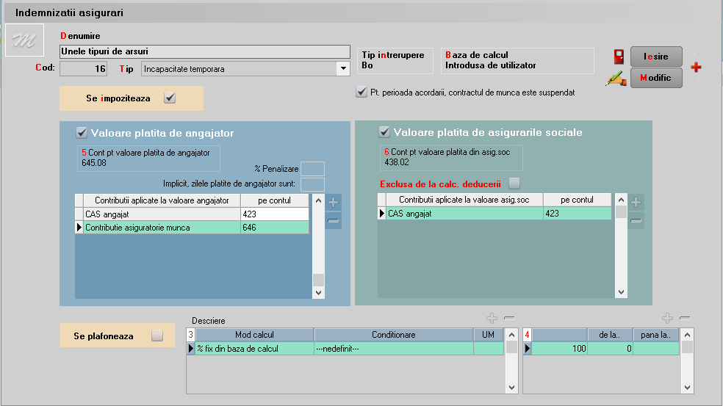

24. Ingrijire pacient cu afectiuni oncologice

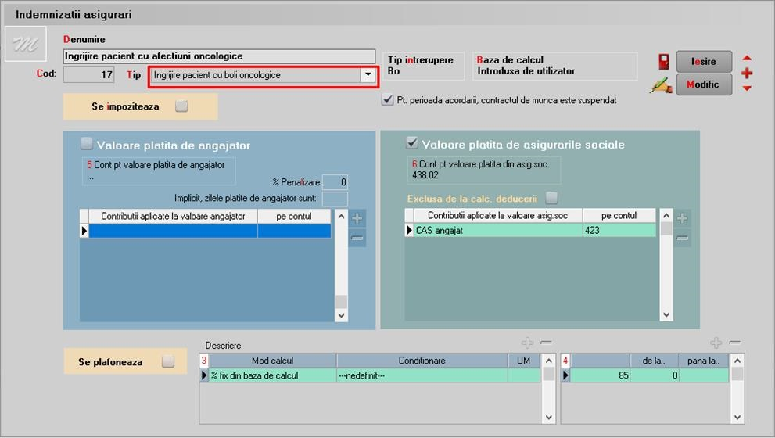

25. Supravegherea si ingrijirea copilului in varsta de pana la 18 ani, pentru
care s-a dispus masura carantinei sau a izolarii

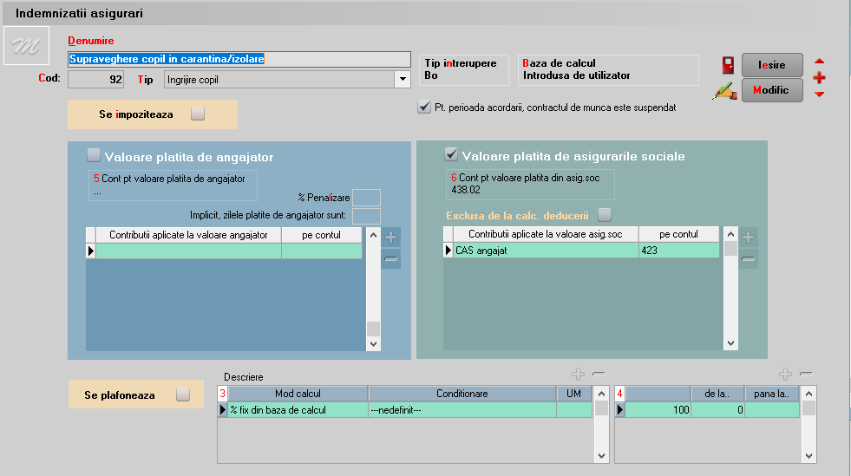

OBSERVAȚII:
În situația în care în firmă sunt angajați cu condiții de muncă diferențiate (normale, deosebite, speciale), se vor configura indemnizații de asigurări pentru fiecare tip de condiție de muncă, exclusiv indemnizațiile pentru: sarcină și lehuzie, îngrijire copil bolnav în vârsta de până la 7 ani sau cu handicap până la 18 ani, prevenirea îmbolnăvirilor și recuperarea capacițătii de muncă care sunt corespunzătoare condițiilor normale de muncă.

